Chap. 3 : Droites parallèles, droites perpendiculaires

Objectifs
• Perpendicularité, parallélisme
• Effectuer des tracés correspondant à des relations de perpendicularité ou de parallélisme de droites et de segments.

I) Positions de deux droites

Positions | Droites parallèles | Droites sécantes | Droites perpendiculaires
Dessins | (d)  (d’) | (d)  (d’) | (d)  (d’)
Définitions | Elles ne se croisent jamais. | Elles se croisent en un point. | Elles se croisent en formant un angle droit
Notations | (d) // (d’) | - | (d) ⊥ (d’)

A
D
E
K
G
C
F
(b)
(a)
B
(e)
(d)))
(g)

Exercice 2 :
En utilisant les symboles qui conviennent :
1) Donner les droites sécantes.
2)Donner les droites parallèles.
3) Donner les droites perpendiculaires.

Réponses :
1)
2)
3)

II. Construction
1) Construire des droites perpendiculaires

Construire la droite perpendiculaire à la droite d et passant par le point A :

(d)
A
(d)
A
(d)
A
(d)
A
1
4
3
2

Exercice
Dans chaque cas, construire :
La droite perpendiculaire à la droite (d) par le point A
La droite perpendiculaire à la droite (d) passant par le point B
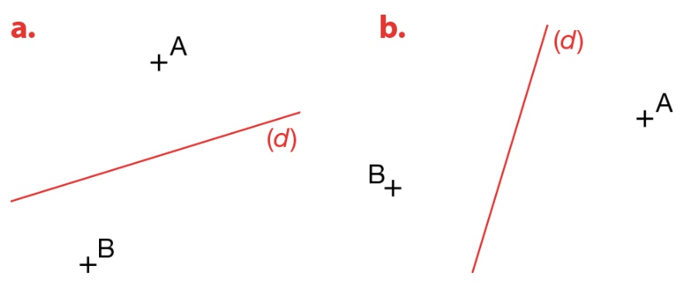

2) Construire des droites sécantes

1) Construire des droits parallèles
Construire la droite parallèle à la droite d et passant par le point A :
(d)
A
(d)
A
(d)
A
(d)
A
(d)
A
(d)
A
1
6
4
3
2
5

Exercice
Dans chaque cas, construire :
La droite parallèle à la droite (d) par le point A
La droite parallèle à la droite (d) passant par le point B

